**SKPL**-

SPESIFIKASI KEBUTUHAN PERANGKAT LUNAK

APLIKASI APOTEK ONLINE

untuk:

APOTEK BERKAH

Dipersiapkan oleh:

Fedy Fahron Guntara (1301160192)

Axel Haikal Yusup (1301164228)

Latief Farera (1301164204)

Raden Kevin Yusuf Yudistira (1301164192)

Program Studi S1 Teknik Informatika – Fakultas Informatika

Universitas Telkom

Jalan Telekomunikasi Terusan Buah Batu, Bandung

Indonesia

|  |  |  |  |
| --- | --- | --- | --- |
| Program Studi S1 Teknik Informatika  -  Fakultas Informatika | Nomor Dokumen | | Halaman |
| *SKPL-* | | 8 |
| Revisi |  | *Tgl:* |

# Daftar Perubahan

|  |  |
| --- | --- |
| Revisi | Deskripsi |
| A |  |
| B |  |
| C |  |
| D |  |
| E |  |
| F |  |
| G |  |

|  |  |  |  |  |  |  |  |  |
| --- | --- | --- | --- | --- | --- | --- | --- | --- |
| INDEX | - | A | B | C | D | E | F | G |
| TGL |  |  |  |  |  |  |  |  |
| Ditulis oleh |  |  |  |  |  |  |  |  |
| Diperiksa oleh |  |  |  |  |  |  |  |  |
| Disetujui oleh |  |  |  |  |  |  |  |  |

# Daftar Halaman Perubahan

|  |  |  |  |
| --- | --- | --- | --- |
| Halaman | Revisi | Halaman | Revisi |
|  |  |  |  |

# Daftar Isi

Daftar Perubahan 1

Daftar Halaman Perubahan 2

Daftar Isi 3

1. Pendahuluan 4

1.1 Tujuan Penulisan Dokumen 4

1.2 Konvensi Dokumen 4

1.3 Cakupan Produk 4

1.4 Refernsi 4

2. Overall Description 4

2.1 Perspektif Produk 4

2.2 Fungsi Produk 5

2.3 Kelas dan Karakteristik Pengguna 5

2.4 Lingkungan Operasi 5

2.5 Batasan Perancangan dan Implementasi 5

2.6 Dokumentasi Pengguna 5

2.7 Asumsi dan Dependensi 5

3. Requirements Antarmuka Eksternal 6

3.1 Antarmuka Pengguna 6

3.2 Antarmuka Perangkat Keras 6

3.3 Antarmuka Perangkat Lunak 6

3.4 Antarmuka Komunikasi 6

4. Model Domain 6

5. Fitur Sistem (Use Cases) 7

5.1 Use Case 1 7

5.1.1 Nama Use Case: 7

5.1.2 Tujuan: 7

5.1.3 Input: 7

5.1.4 Output: 7

5.1.5 Skenario Utama: 7

5.1.6 Prakondisi: 7

5.1.7 Langkah-langkah: 7

5.1.8 Pascakondisi 7

5.1.9 Skenario eksepsional 1 7

5.1.10 Contoh 7

5.2 Use Case 2 (dst.) 7

6. Requirements Nonfungsional Lainnya 7

6.1 Requirements Performa 7

6.2 Requirements Keselamatan 8

6.3 Requirements Keamanan 8

6.4 Atribut Kualitas Perangkat Lunak 8

7. Requirements Lain 8

# Pendahuluan

## Tujuan Penulisan Dokumen

Dokumen ini merupakan dokumen untuk analisis perangkat lunak penjualan obat di Apotek secara Online. Pada dokumen ini membahas tentang deskripsi kebutuhan perangkat lunak, dan analisis terhadap perangkat lunak yang akan dibangun. Tujuan pembuatan dokumen ini adalah :

1. Mendefinisikan cakupan dan batasan dari perangkat lunak yang akan dibuat sehingga dapat dimanfaatkan untuk mengontrol perancangan dan implementasi perangkat lunak agar sesuai dengan kebutuhan dan kesepakatan.
2. Membantu perancang dan pengembang perangkat lunak dalam memahami perangkat lunak yang akan dikembangkan.
3. Sebagai sumber informasi utama ketika suatu saat diperlukan evaluasi terhadap perangkat lunak yang sedang dikembangkan.

Dokumen ini ditujukan untuk analis dan perancang perangkat lunak sebagai referensi untuk pengembangan perangkat lunak penjualan obat di Apotek secara Online.

## Konvensi Dokumen

Dalam dokumentasi SKPL ini ditulis dengan jenis huruf *Times* dengan ukuran huruf 12 poin, *align text* menggunakan *Justify, line spacing 1.15*. Selanjutnya untuk lebih memudahkan dalam memahami isi dari dokumen kami menggunakan beberapa jenis huruf dan istilah seperti sebagai berikut ini:

1. Tulisan yang dicetak tebal merupakan bagian yang harus diperhatikan.
2. Tulisan yang dicetak miring merupakan tulisan yang cenderung sebagai istilah, kata asing atau merek sebuah produk.
3. *MySQL* adalah sebuah perangkat lunak sistem manajemen basis data yang *multi-thread* dan *multi-user*.
4. *HTML,CSS,Java Script* dan *PHP* adalah sebuah *script* untuk pembangunan sebuah *Website*.
5. DBMS (*Database Management System*)

*Database Management System* (DBMS) merupakan *software* yang digunakan untuk membangun sebuah sistem basis data yang berbasis komputerisasi.

## Cakupan Produk

Aplikasi Apotek Online merupakan aplikasi berbasis *Website* untuk penjualan dan pemasokan obat-obatan. Dikembangkan untuk mempermudah konsumen dalam pembelian obat-obatan serta mempermudah untuk pendataan data-data transaksi dan pemasokan obat-obatan.

1. Penjualan

Seperti aplikasi Apotek Online pada umumnya yaitu memfasilitasi konsumen untuk mempermudah dan mempercepat dalam proses pembelian obat serta memudahkan admin dalam rekapitulasi data-data transaksi.

1. Pemasokan

Mempermudah dan mempercepat dalam hal pengolahan dan rekapitulasi data, pengecekan stok obat-obatan di gudang, transaksi pembelian (pemasokan).

## Referensi

* IEEE Std 830-1993, IEEE Recommended Practice for Software Requirement Specifications.

# Overall Description

## Perspektif Produk

Perangkat lunak Apotek Online ini merupakan aplikasi yang dikembangkan khusus dalam bidang penjualan dan pemasokan obat-obatan.  Aplikasi ini di kembangkan dengan berbasis *website* untuk mempermudah dalam penggunaannya.

Dalam kegiatan operasionalnya Aplikasi ini mengadministrasikan beberapa hal yaitu antara lain: mengatur data penjualan dan data pemasokan, transaksi penjualan dan data stok. Diharapkan dalam operasional Apotek dan konsumen dapat terbantu dengan adanya aplikasi ini dan juga berfungsi untuk memantau serta meningkatkan kualitas layanan.

## Fungsi Produk

Berikut ini fungsi dari sistem yang dibuat ini :

a. Efisien dan Efektif dalam bertransaksi

b. Memudahkan dalam pencarian spesifikasi obat

c. mempermudah konsumen dalam pembelian obat yang diinginkan.

d. Memudahkan dalam merekap data-data penjualan,obat-obatan dan data-data pemasokkan.

## Kelas dan Karakteristik Pengguna

Adapun pengguna dalam sistem ini yaitu :

1. Admin, yaitu orang yang memonitoring kegiatan dalam proses transaksi jual beli, penginputan data-data yang berkaitan dengan apotek.
2. Konsumen, yaitu orang yang akan melakukan transaksi melalui aplikasi ini.
3. Pimpinan, yaitu orang yang dapat melihat data-data dari semua aktivitas yang dilakukan.

## Lingkungan Operasi

Perangkat lunak Apotek beroperasi dengan kebutuhan spesifikasi sebagai berikut:

1. Sistem Operasi: Web browser
2. DBMS: MySql
3. *Programming Language*: HTML,CSS,Java Script,PHP5

## Batasan Perancangan dan Implementasi

Batasan-batasan yang terdapat pada pengembangan proyek perangkat lunak ini adalah sebagai berikut :

1. Fokus proyek ini hanya membangun sebuah perangkat lunak Sistem Penjualan secara online dan pemasokkan obat pada apotek.
2. Metode pengembangan sistem ini menggunakan metode *Software* Engineering
3. Yang akan menghasilkan Transaksi Penjualan secara online dan pemasokkan obat-obatan.

## Dokumentasi Pengguna

Pada perangkat lunak ini ada beberapa pilihan diantaranya :

1. sebagai konsumen

a. Pada halaman *home* pilih menu konsumen

b. kemudian pilih atau cari obat yang akan dipesan

c. pilih tambah ke keranjang jika ingin di pesan

d. untuk melihat obat apa saja yang di keranjang pilih menu keranjang

e. di menu keranjang terdapat informasi-informasi obat yang akan di pesan

f. informasi-informasi tersebut dapat di edit atau di hapus untuk

g. setelah menentukan pilihan di keranjang kemudian lanjutkan ke tahap pembayaran

h. terakhir mengisi data diri dan menginputkan bukti transfer selanjutnya tinggal *submit*

i. akan ada bukti transaksi yang akan di tampilkan untuk bukti pengambilan obat pesanan di apotek.

2. Sebagai Admin

a. pada halaman *home* pilih menu admin

b. sebagai admin harus melakukan *login* berdasarkan *username* dan *password* yang sudah ada

c. kemudian pada halaman login admin dapat melakukan *input* data penjualan, data pemasokan, maupun data obat.

d. admin juga dapat melihat data yang telah di inputkan tadi kemudian dapat di edit dengan cara klik tombol edit.

3. Sebagai Manajer

a. pada halaman home pilih menu Manajer

b. sebagai admin harus melakukan *login* berdasarkan *username* dan *password* yang sudah ada

c. pada halaman Manajer, Manajer hanya dapat melihat data yang sudah di inputkan oleh admin.

## Asumsi dan Dependensi

a. Asumsi

Berikut ini beberapa asumsi dalam pengembangan perangkat lunak :

1. Struktur dalam apotek sudah ditetapkan dengan penugasannya masing-masing.

b. Ketergantungan

Kesuksesan pembangunan perangkat lunak ini bergantung pada beberapa hal antara lain :

1. Anggota yang ahli dalam pengembangan perangkat lunak bidangnya masing-masing.
2. Kedisiplinan dan dapat bekerja sama dengan anggota tim.
3. Peralatan yang digunakan memadai.

# Requirements Antarmuka Eksternal

## Antarmuka Pengguna

Aplikasi Apotek Online merupakan perangkat lunak berbasis web dimana tampilan aplikasi merupakan halaman web yang sederhana dan mudah dipahami oleh pengguna dalam menggunakan semua fitur yang terdapat pada perangkat ini. Berikut adalah gambar sampel layar dari halaman detail obat yang terdapat pada perangkat lunak untuk mempermudah dalam memahami fitur yang ada:

1. Halaman Detail Obat untuk Pengguna Kelas Konsumen

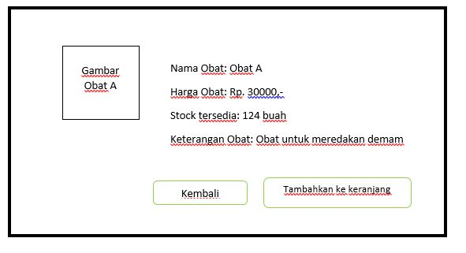

Deskripsi halaman:

Halaman ini menampilkan gambar obat, nama obat, harga obat, banyak stok yang tersedia, serta keterangan khasiat obat sesuai dengan obat yang dipilih oleh pengguna pada Halaman Awal. Pada halaman ini pengguna bisa menambahkan obat yang ditampilkan rinciannya ke dalam keranjang belanja atau pengguna bisa kembali lagi ke Halaman Awal.

## Antarmuka Perangkat Keras

Antarmuka perangkat keras yang dibutuhkan dalam perangkat lunak ini meliputi:

1. Laptop, Komputer, *Smartphone* dan perangkat lainnya yang dapat mengakses *browser*

Perangkat ini dibutuhkan untuk menjalankan sistem perangkat lunak ini.

1. *Ethernet card, wifi adapter,* dan *modem*

Perangkat ini dibutuhkan untuk menghubungkan perangkat yang menjalankan sistem perangkat lunak ini dengan jaringan internet.

## Antarmuka Perangkat Lunak

Antarmuka perangkat lunak lainnya yang dibutuhkan untuk menjalankan perangkat lunak ini meliputi:

* 1. *Web browser (Mozilla Firefox, Google Chrome, Microsoft Edge, Safari,* dan yang lainnya)

Perangkat ini dibutuhkan untuk mengakses sistem perangkat lunak ini pada perangkat keras yang menjalankannya

* 1. Sistem Operasi (*Windows, iOS, Android,* dll.)
  2. MySQL

Perangkat ini dibutuhkan sebagai database untuk penyimpanan semua data yang diolah pada sistem perangkat lunak.

## Antarmuka Komunikasi

1. Antarmuka komunikasi pada sisi *Server*

Pada sisi s*erver*, perangkat lunak melayani semua *request* yang dikirimkan oleh pengguna. Maka dari itu pada sisi s*erver* dibutuhkan adanya sebuah *web server* yang terhubung dengan jaringan internet.

1. Antarmuka komunikasi pada sisi Pengguna

Pada sisi pengguna, proses yang dilakukan adalah melakukan *request* kepada *server* untuk meminta layanan. Maka dari itu dibutuhkan pada sisi pengguna adalah perangkat komunikasi yang memungkinkan perangkat pengguna untuk terhubung dengan jaringan internet.

# Fitur Sistem (Use Cases)

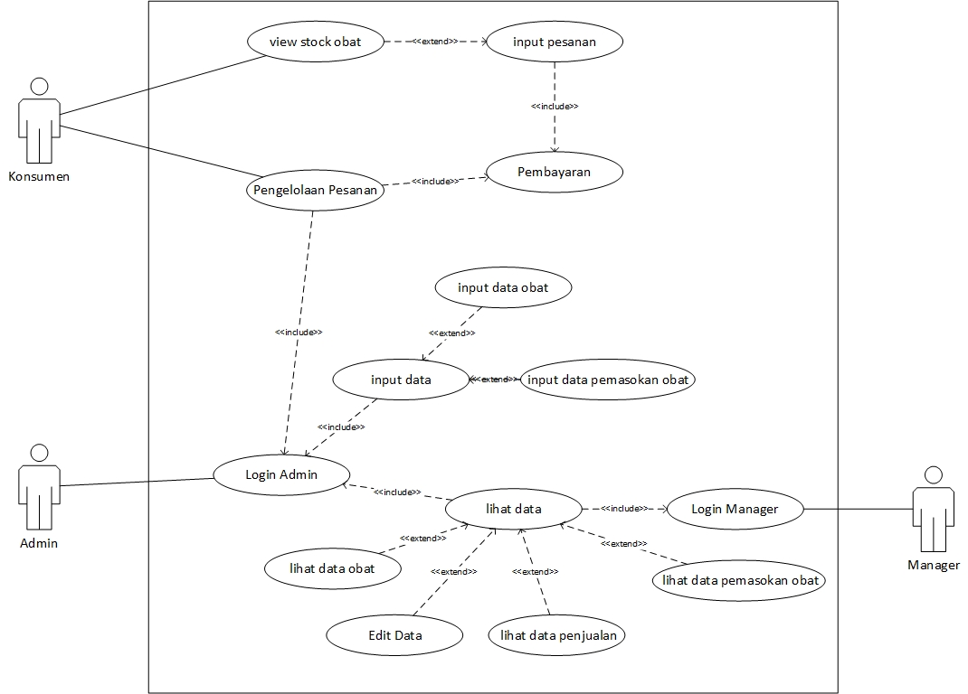

## Use Case 1

### Nama Use Case:view stock obat

### Tujuan:menampilkan daftar obat yang di jual

### Input: konsumen memilih menu konsumen

### Output:konsumen dapat melihat daftar obat yang di jual

### Skenario Utama:konsumen

### Prakondisi:

### Langkah-langkah:

#### Langkah 1: konsumen memilih menu konsumen

#### Langkah 2: konsumen dapat melihat daftar obat yang di jual

#### Langkah n:

### Pascakondisi : konsumen dapat melihat daftar obat yang di jual

### Skenario eksepsional 1 : obat yang di jual tidak ada

### Contoh

## Use Case 2 (dst.)

### Nama Use Case:input pesanan

### Tujuan: menginputkan pesanan ke dalam keranjang pesanan dan menginputkan data diri

### Input: konsumen memilih obat yang ingin di pesan

### Output:bukti pesanan

### Skenario Utama:konsumen

### Prakondisi:konsumen memilih obat yang akan di pesan

### Langkah-langkah:

#### Langkah 1: konsumen memilih obat yang akan di pesan

#### Langkah 2: konsumen menambahkannya kedalam kerannjang pesanan

#### Langkah n: konsumen dapat memilih obat yang akan dipesan kembali atau

#### Langkah 4 : konsumen dapat memilih lanjut pembayaran dan menginputkan data diri

### Pascakondisi : data obat yang dipesan dan dta diri konsumen telah didsimpan sementara

### Skenario eksepsional 1 : konsumen tidak melakukkan penginputan pesanan

### Contoh

## Use Case 3

### Nama Use Case:pembayaran

### Tujuan:agar pesanan dapat diproses

### Input: konsumen melakukkan transfer

### Output:konsumen dapat bukti transaksi

### Skenario Utama:konsumen

### Prakondisi:status pesanan belum di proses dan status pembayaran belum lunas

### Langkah-langkah:

#### Langkah 1: konsumen melakukan transfer total biaya yang tertera pada bukti pesanan

#### Langkah 2: konsumen mngirimkan bukti transfer

#### Langkah 3:Admin mengkonfirmasi bukti pembayaran.

### Pascakondisi : status pesanan di proses dan status pembayaran lunas

### Skenario eksepsional 1 : konsumen tidak melakukan pembayaran pesanan

### Contoh

## Use Case 4

### Nama Use Case: pengelolaan pesanan

### Tujuan:untuk mengetahui status pesanan

### Input: konsumen sudah melakukkan pembayaran

### Output:informasi status pesanan

### Skenario Utama: admin

### Prakondisi: status pesanan masih belum diproses

### Langkah-langkah:

#### Langkah 1: admin mengkonfirmasi bukti pembayaran

#### Langkah 2: admin mengupdate status pesanan

### Pascakondisi : status pesanan menjadi diproses

### Skenario eksepsional 1 :

### Contoh

## Use Case 5

### Nama Use Case: Login

### Tujuan: untuk memperoleh akses khusus kedalam sistem

### Input: Admin atau Manager (Username & Password)

### Output: Halaman Admin atau Halaman Manager

### Skenario Utama: Admin atau Manager

### Prakondisi: Admin atau Manager sudah memiliki Username & Password untuk Login

### Langkah-langkah:

#### Langkah 1: Pengguna menginputkan Username & Password

#### Langkah 2: Pengguna mengklik tombol login

#### Langkah 3: Jika Username & Password benar, maka muncul notifikasi login berhasil

### Pascakondisi : Pengguna masuk ke halaman sesuai dengan jenis akses yang dipilih

### Skenario eksepsional 1 : Jika Username & Password salah, maka muncul notifikasi login gagal dan pengguna harus melakukan input ulang

### Contoh

## Use Case 6

### Nama Use Case: Input Data

### Tujuan: Untuk memasukkan data baru kedalam database

### Input: Data dalam bentuk fisik

### Output: Database ter-update

### Skenario Utama: Admin

### Prakondisi: Data dalam bentuk fisik sudah tersedia untuk dimasukkan kedalam database

### Langkah-langkah:

#### Langkah 1: Admin memasukkan informasi data sesuai dengan jenis data yang ingin dimasukkan

#### Langkah 2: Admin mengklik tombol simpan

### Pascakondisi : Data berhasil disimpan kedalam database

### Skenario eksepsional 1 : Proses input tidak berhasil karena informasi yang dimasukkan belum sesuai dan Admin harus mengulang proses input

### Contoh

## Use Case 7

### Nama Use Case: Lihat Data

### Tujuan: Menampilkan daftar data dari database

### Input: Kumpulan data dari database

### Output: Tampilan data berupa tabel

### Skenario Utama: Admin atau Manager

### Prakondisi: Data sudah tersedia didalam database untuk ditampilkan

### Langkah-langkah:

#### Langkah 1: Admin atau Manager memilih jenis data yang ingin ditampilkan

### Pascakondisi : Sistem menampilkan tabel data sesuai jenis data yang dipilih

### Skenario eksepsional 1 :

### Contoh

## Use Case 8

### Nama Use Case: Edit Data

### Tujuan: Mengubah data yang berada didalam database

### Input: Informasi data terbaru untuk di-update

### Output: Database ter-update

### Skenario Utama: Admin

### Prakondisi: Data sudah tersedia didalam database untuk di edit

### Langkah-langkah:

#### Langkah 1: Admin memilih jenis data yang ingin diedit

#### Langkah 2: Admin memilih data pada tabel yang ingin diedit

#### Langkah 3: Admin mengubah informasi dari data yang telah dipilih

#### Langkah 4: Admin mengklik tombol simpan

### Pascakondisi : Sistem menyimpan data terbaru kedalam database

### Skenario eksepsional 1 : Proses edit tidak berhasil karena informasi yang dimasukkan belum sesuai dan Admin harus mengulang proses edit

### Contoh

# Requirements Nonfungsional Lainnya

## Requirements Performa

Berikut adalah *requirement* performadari perangkat lunak ini:

### 1. Jumlah user yang dapat mengakses perangkat lunak pada satu waktu tergantung dengan kapasitas server yang digunakan

## Requirements Keselamatan

Pada saat dijalankan, perangkat lunak ini perlu terbebas dari segala jenis peretasan yang memungkinkan terjadinya kehilangan konten perangkat lunak, data yang disimpan, atau bahkan keselamatan bagi pribadi pengguna perangkat lunak.

## Requirements Keamanan

Perangkat lunak ini menggunakan fitur *login* untuk memperoleh akses tertentu pada sistem.

* + 1. Akses sebagai Admin hanya bisa diperoleh dengan memasukan *userame* dan *password* yang terdaftar sebagai *username* dan *password* Admin pada *database*
    2. Tidak diperlukan *username* dan *password* untuk memperoleh akses sebagai Konsumen
    3. Akses sebagai *Manager* hanya bisa diperoleh dengan memasukan *userame* dan *password* yang terdaftar sebagai *username* dan *password Manager* pada *database*

## Atribut Kualitas Perangkat Lunak

### Adaptasi

Perangkat lunak ini dapat dijalankan di semua jenis perangkat yang memiliki *browser* dan juga di berbagai jenis *browser* yang ada .

### Ketersediaan

Perangkat lunak ini memiliki ketersedian fungsi untuk mempermudah konsumen dalam melakukkan pemesanan Obat di apotek

### Ketepatan

Pengoperasian perangkat lunak ini memiliki ketepatan dalam setiap fitur yang ada seperti transaksi dan dalam rekapitulasi data-data yang ada.

### Fleksibilitas

Perangkat lunak ini dapat digunakan baik di *mobile* ataupun di *computer* karena perangkat lunak ini berbasis *website* sehingga dapat di akses di perangkat manapun yang memiliki fitur *browser internet*

### Interoperabilitas

Interoperabilitas harus dapat dicapai dalam keragaman penggunaan perangkat keras dan perangkat lunak baik *operating system*, *database*dan bahasa pemrograman yang tersedia dan perangkat lunak ini menggunakannya seperti perangkat lunak ini dapat berjalan di berbagai macam system operasi, menggunakan *database MySQL* dan juga dalam pembangunan menggunakan bahasa pemrograman *PHP5.*

### Maintainability

Dalam perangkat lunak ini tidak ada perawatan atau pemeliharaan khusus hanya saja pada permasalahan database yang berkaitan dengan kapasitas *database* yang perlu tetap di pantau setiap jangka waktu tertentu.

### Portabilitas

### Perangkat lunak apotek online ini portable dalam artian dapat diakses dimana saja selama pengguna terhubung dengan internet dan memiliki browser pada perangkatnya.

### Kehandalan

### Perangkat lunak ini memiliki kehandalan dalam proses penjagaan data yang tersimpan pada database karena menggunakan database jenis RAID 6 yang dapat membackup data. Kecepatan akses juga lebih cepat karena menggunakan browser serta keamanan data yang terjamin.

### Usabilitas

Perangkat lunak ini dapat digunakan dengan mudah bagi pengguna awam sekalipun dalam penggunaan fitur-fiturnya karena dilengkapi dengan tampilan yang sederhana namun menarik, serta tersedia panduan bagi pengguna yang baru menggunakan perangkat lunak ini untuk pertama kali.

### Ketahanan

Perangkat lunak ini memiliki ketahanan yang baik untuk jangka waktu lama karena didukung dengan perangkat lain yang menjaga ketahanan dari perangkat ini (Contoh: Penggunaan *database* untuk penyimpanan dan *backup* data).

### Testability

Perangkat lunak ini telah dimodelkan dengan rinci pada setiap komponen pemodelannya sehingga memiliki tingkat *testability* yang cukup tinggi untuk memudahkan penemuan dan perbaikan kesalahan-kesalahan yang terdapat pada perangkat lunak ketika dilakukan pengujian.

# Requirements Lain

Berikut adalah requirement lain yang perlu di definisikan:

* + - 1. Diperlukan database yang dapat menampung data sekurang-kurangnya sebanyak 1000 record.

Lampiran A: Daftar Kata-Kata Sukar

* Times: Merupakan jenis huruf yang terdapat pada ­*Microsoft Word*
* Align Text: Merupakan istilah untuk tata letak paragraf pada dokumen
* Justify:Istilah tata letak rata kiri-kanan untuk setiap paragraf pada dokumen
* Software: Bahasa inggris dari perangkat lunak
* Website: Istilah dari situs yang dapat diakses melalui *browser* dengan jaringan internet
* Programming Language: Sebuah bahasa yang digunakan dalam penulisan kode pada proses pembuatan perangkat lunak
* Input: Proses memasukan data yang dilakukan oleh pengguna terhadap sistem perangkat lunak
* View: Proses penampilan data-data yang terdapat didalam *database*
* Edit: Proses penyuntingan data yang terdapat didalam *database*
* Server: Penyedia layanan tertentu dalam sebuah jaringan
* Request: Perintah yang dikirimkan oleh pengguna untuk kemudian diolah oleh *server*

Lampiran B: Analysis Models

Berikut adalah Analysis Models yang digunakan pada dokumen ini guna memudahkan dalam perancangan dan pengembangan perangkat lunak:

* 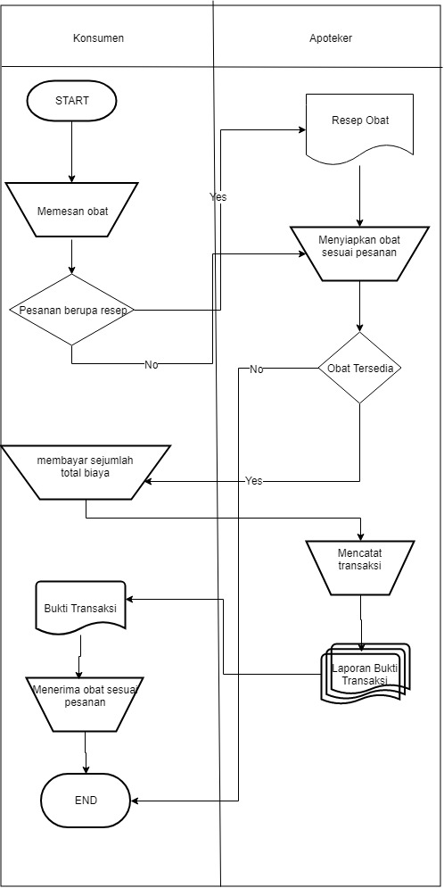**Flowmap**

* **Entity Relationship Diagram**

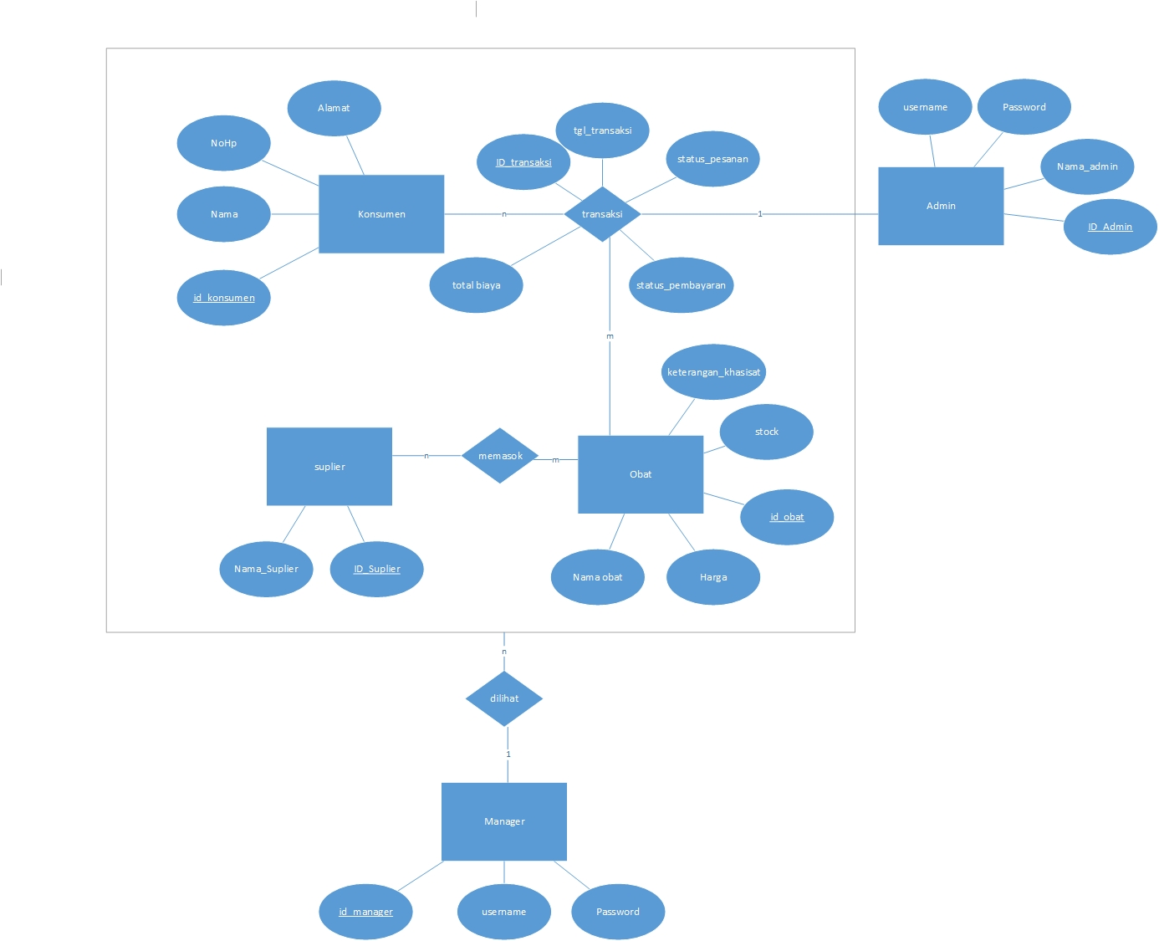

* **Class Diagram**

